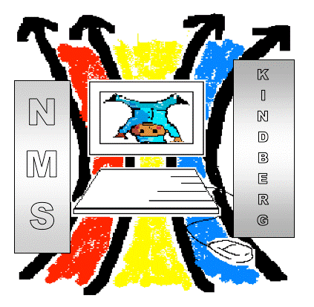
MS KINDBERG
8650 Kindberg, August Musger Gasse 10
+43-3865-2202-551
E-mail: ms.kindberg@kindberg.at

Liebe Eltern!

Die Bundesregierung hat heute u. a. einen bundesweiten Lockdown für die kommenden Wochen – geltend ab Montag, 22. November, verlautbart. Auch im Schulbetrieb werden wir die Maßnahmen für einen sicheren Schulbetrieb intensivieren – ABER: Die Schulen bleiben geöffnet, für alle, die sie brauchen.

Die wichtigsten Maßnahmen im Überblick:
· Der Stundenplan bleibt aufrecht.
· Für Eltern und Erziehungsberechtigte wird die Möglichkeit geschaffen, ihre Kinder ohne Attest zu Hause zu lassen. Eine Entschuldigung der Eltern reicht aus, es ist kein ärztliches Attest erforderlich.
· Schülerinnen und Schüler, die aufgrund des Wunsches der Eltern der Schule fernbleiben, können sich über die Stoffgebiete bei den zuständigen Lehrpersonen informieren (z.B. im Rahmen einer Präsenzstunde).

Es findet kein flächendeckendes Distance Learning statt, da der Unterricht grundsätzlich in Präsenz stattfindet.

Regelungen MNS/FFP-2-Masken für Schülerinnen und Schüler/Lehrer/innen/Verwaltungspersonal
· Maskenpflicht in allen Schulstufen im gesamten Schulgebäude
inkl. den Klassen- und Gruppenräumen.
· Primarstufe und Sekundarstufe 1: zumindest MNS
· Entsprechende Maskenpausen sind für alle Schülerinnen und
Schüler einzuplanen.
Für das Lehr- und Verwaltungspersonal gilt FFP2-Maskenpflicht
im gesamten Schulgebäude inkl. den Klassen- und
Gruppenräumen.

Die Testung aller ungeimpften und geimpften Schüler und Schülerinnen bleibt aufrecht.

In Abstimmung mit dem Gesundheitsministerium gelten einheitliche Quarantäneregeln: Sobald ein Indexfall in der Klasse auftritt, hat die Schulleitung für die Klasse an den folgenden 5 Schultagen zusätzlich einen von der Schule zur Verfügung gestellten Antigentest anzuordnen.

Mit freundlichen Grüßen

Gisela Haidenhofer

